Facultad de Informática - UNLP

Laboratorio de Software
Primera Instancia de Evaluación
24/09/2025
Simulador de carrera de caballos robóticos


🌈 Objetivo General
Modificar el código del proyecto Horse Race Simulation aplicando buenas prácticas de programación que pongan en juego conceptos de clases abstractas, interfaces, clases anidadas, patrones de diseño, tipos enumerativos y módulos.

📝 Descripción general del proyecto
Horse Race Simulation es una aplicación Java que simula una carrera de caballos utilizando el paquete de clases Swing como interfaz gráfica de usuario. Utiliza principios de programación orientada a objetos para representar caballos, carreras y la pista. La aplicación permite a los usuarios iniciar la carrera, cambiar la raza de los caballos y seguir el rendimiento de cada uno durante la carrera. Durante la simulación, los caballos pueden caerse y ya no continúan la carrera. Los caballos tienen una determinada confianza, la cual tiene impacto directo sobre la velocidad y probabilidad de caerse.
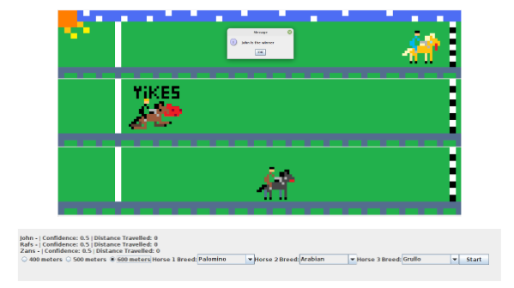

📥 Descarga del Código
El código a modificar en esta evaluación debe ser descargado desde aquí. El mismo está basado en el proyecto Horse Race Simulation.

🏗️ Diseño del proyecto original
A continuación se muestra un diagrama resumido de las clases del proyecto original.
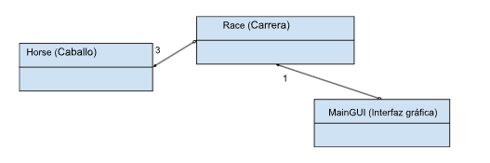

🧩 Descripción de tareas a realizar
Se espera que la solución propuesta mejore el código del proyecto contemplando las diferentes direcciones de movimiento de los personajes y contenido del tablero. Para ello, se debe:
a) Desarrollar un tipo enumerativo para representar la raza del caballo. La raza es una propiedad del caballo. Las razas son: PALOMINO, ARABE, GRULLO y AMERICAN PAINT.
b) Implementar en la clase Horse (Caballo) el método move() el cual debe ser invocado desde el método moveHorse() de HorsePanel.
c) Incorporar a la simulación los siguientes temperamentos de los caballos:
• Temperamento 1: su confianza aumenta a 0.9 en la segunda mitad de la carrera.
• Temperamento 2: su confianza aumenta a 0.8 cuando va primero y disminuye a 0.5 cuando va último.
• Temperamento 3: su confianza aumenta progresivamente 0.001 hasta 0.8.
📌 La probabilidad de caída es inversamente proporcional a la confianza. Con la caída, la confianza disminuye 0.1 y esto impacta en la siguiente carrera.
Los temperamentos deben ser enchufables e intercambiables usando interfaces, clases anidadas, patrón singleton y clases abstractas. La interface debe tener la firma:
void moveHorse(Horse horse, Race race);
d) Crear dos módulos:
- modelo: contiene las clases Race y Horse, más las interfaces y clases implementadas en el item c.
- gui: contiene la clase MainGUI.
e) Instanciar la simulación con 3 caballos de diferente temperamento.

📝 Temas a evaluar
• Especificadores de acceso
• Interfaces
• Clases abstractas
• Herencia y polimorfismo
• Clases anidadas e internas
• Tipos enumerativos
• Módulos

